ГОДОВОЙ ОТЧЕТ О ВЫПОЛНЕНИИ И ЭФФЕКТИВНОСТИ РЕАЛИЗАЦИИ МУНИЦИПЛЬНЫХ ПРОГРАММ ЯШКИНСКОГО МУНИЦИПАЛЬНОГО ОКРУГА ЗА 2019 ГОД

В соответствии с п. 3.9.1.7. постановления администрации Яшкинского муниципального района от 12.08.2019 №530-п «Об утверждении порядка разработки, реализации и оценки эффективности и размещения в государственной автоматизированной системе «Управление» муниципальных программ Яшкинского муниципального района» отделом экономического анализа, прогнозирования и труда подготовлен годовой отчет о выполнении и эффективности реализации муниципальных программ Яшкинского муниципального округа за 2019 год (далее – Годовой отчет).
Годовой отчет составлен на основании Отчетов о выполнении муниципальных программ Яшкинского муниципального округа за 2019 год, представленных ответственными исполнителями муниципальных программ.
Постановлением администрации Яшкинского муниципального района от 07.08.2018 №438-п утвержден Перечень муниципальных программ Яшкинского муниципального района. Перечень содержит 21 муниципальную программу:
1. «Организация автотранспортного обслуживания и хозяйственного обеспечения деятельности органов местного самоуправления Яшкинского муниципального района, органов администрации Яшкинского муниципального района и подведомственных учреждений»;
2. «Мероприятия по социальной работе с отдельными категориями граждан Яшкинского муниципального района»;
3. «Развитие системы образования и повышения уровня потребности в образовании населения Яшкинского муниципального района»;
4. «Развитие культуры, образовательных учреждений культуры на территории Яшкинского муниципального района»;
5. «Муниципальная поддержка агропромышленного комплекса и устойчивого развития сельской местности Яшкинского муниципального района»;
6. «Жилищная и социальная инфраструктура Яшкинского муниципального района»;
7. «Жилищно-коммунальный и дорожный комплекс, энергосбережение и повышение энергоэффективности Яшкинского муниципального района»;
8. «Развитие молодежной политики и спорта на территории Яшкинского муниципального района»;
9. «Развитие муниципального маркетинга Яшкинского муниципального района»;
10. «Эффективное использование муниципального имущества Яшкинского муниципального района»;
11. «Предупреждение и ликвидация чрезвычайных ситуаций на территории Яшкинского муниципального района»;
12. «Развитие и поддержка малого и среднего предпринимательства на территории Яшкинского муниципального района»;
13. «Управление муниципальными финансами Яшкинского муниципального района»;
14. «Создание условий для формирования позитивного имиджа Яшкинского муниципального района»;
15. «Поддержка молодых специалистов Яшкинского муниципального района»;
16. «Повышение качества предоставления государственных и муниципальных услуг»;
17. «Охрана и использование земель на территории Яшкинского муниципального района»;
18. «Развитие и обеспечение деятельности единой дежурно-диспетчерской службы Яшкинского муниципального района»;
19. «Профилактика терроризма и экстремизма на территории Яшкинского муниципального района»;
20. «Формирование современной городской среды Яшкинского муниципального района»;
21. «Доступная среда жизнедеятельности для инвалидов и маломобильных групп населения Яшкинского муниципального района»;
В 2019 году в рамках реализации муниципальных программ предусматривалось финансирование в размере 1 449 838,4 тыс. руб. Фактически на реализацию муниципальных программ в 2019 году направлено 1 438 338,3 тыс.руб. (99% от планируемого показателя), в том числе местный бюджет – 544 351,90 тыс.руб., областной бюджет – 822 934,10 тыс.руб., федеральный бюджет – 66 762,70 тыс.руб., средства от прочих доходов от оказания платных услуг - 4096,70 тыс. руб., средства добровольных пожертвований - 192,90 тыс. руб. Структура источников бюджетных ассигнований, направленных на реализацию муниципальных программ приведена на диаграмме 1.

Диаграмма 1
Структура источников бюджетных ассигнований, направленных на реализацию муниципальных программ
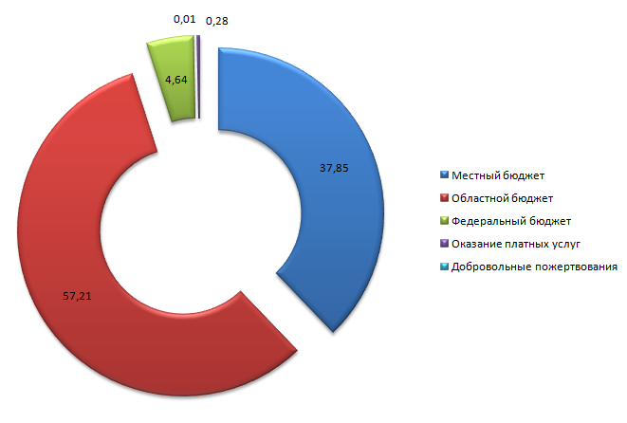
Основная доля в ресурсном обеспечении программ приходится на областной бюджет – 57,21%, 37,85% всего объема финансовых ресурсов – это местный бюджет, 4,64% - это средства федерального бюджета.
В совокупности за счет средств бюджетов всех уровней на территории Яшкинского муниципального округа обеспечена реализация 19 муниципальных программ.
Муниципальные программы «Формирование современной городской среды Яшкинского муниципального района» и «Доступная среда жизнедеятельности для инвалидов и маломобильных групп населения Яшкинского муниципального района» в 2019 году по бюджету имели нулевые значения согласно решению Совета народных депутатов «О внесении изменений в решение Совета народных депутатов Яшкинского муниципального района от 26.12.2018 № 23-р «О бюджете Яшкинского муниципального района на 2019 год и на плановый период 2020 и 2021 годов» от 30.12.2019 г. № 93 – р.
Мероприятия программы «Формирование современной городской среды Яшкинского муниципального района» в 2019 году были реализованы через муниципальную программу администрации Яшкинского городского поселения.
Реализация мероприятий программы «Доступная среда жизнедеятельности для инвалидов и маломобильных групп населения Яшкинского муниципального района» предусмотрена через программы:
- «Мероприятия по социальной работе с отдельными категориями граждан Яшкинского муниципального района»;
- «Развитие системы образования и повышения уровня потребности в образовании населения Яшкинского муниципального района»;
- «Развитие культуры, образовательных учреждений культуры на территории Яшкинского муниципального района».
Но мероприятия в 2019 году в рамках указанных муниципальных программ исполнены не были ввиду отсутствия ресурсного обеспечения.
В Таблице 1 приведена информация о запланированном уровне бюджетных ассигнований и кассовом исполнении муниципальных программ, финансируемых из бюджета Яшкинского муниципального округа в 2019 году.

Таблица 1 (тыс. рублей)
№ п/п | Наименование муниципальных программ | План по бюджету на 2019 год | Кассовое исполнение за 2019 год | % исполнения (4/3*100%)
1 | 2 | 3 | 4 | 5
01 | «Организация автотранспортного обслуживания и хозяйственного обеспечения деятельности органов местного самоуправления Яшкинского муниципального района, органов администрации Яшкинского муниципального района и подведомственных учреждений» | 14944,6 | 14432,0 | 96,6%
02 | «Мероприятия по социальной работе с отдельными категориями граждан Яшкинского муниципального района» | 289126,1 | 287126,6 | 99,3%
03 | «Развитие системы образования и повышения уровня потребности в образовании населения Яшкинского муниципального района» | 646511,6 | 641267,3 | 99,2
04 | «Развитие культуры, образовательных учреждений культуры на территории Яшкинского муниципального района» | 134288,1 | 133866,0 | 99,7%
05 | «Муниципальная поддержка агропромышленного комплекса и устойчивого развития сельской местности Яшкинского муниципального района» | 972,9 | 972,9 | 100,0%
06 | «Жилищная и социальная инфраструктура Яшкинского муниципального района» | 6340,8 | 6283,7 | 99,1%
07 | «Жилищно-коммунальный и дорожный комплекс, энергосбережение и повышение энергоэффективности Яшкинского муниципального района» | 231001,2 | 228062,1 | 98,7%
08 | «Развитие молодежной политики и спорта на территории Яшкинского муниципального района» | 5337,7 | 5337,7 | 100,0%
09 | «Развитие муниципального маркетинга Яшкинского муниципального района» | 240,6 | 240,6 | 100,0%
10 | «Эффективное использование муниципального имущества Яшкинского муниципального района» | 6698,2 | 6442,6 | 95,0%
11 | «Предупреждение и ликвидация чрезвычайных ситуаций на территории Яшкинского муниципального района» | 778,2 | 765,0 | 98,3%
12 | «Развитие и поддержка малого и среднего предпринимательства на территории Яшкинского муниципального района» | 4849,7 | 4849,7 | 100,0%
13 | «Управление муниципальными финансами Яшкинского муниципального района» | 95133,3 | 95133,3 | 100,0%
14 | «Создание условий для формирования позитивного имиджа Яшкинского муниципального района» | 1221,1 | 1221,1 | 100,0%
15 | «Поддержка молодых специалистов Яшкинского муниципального района» | 252,0 | 246,8 | 95,5%
16 | «Повышение качества предоставления государственных и муниципальных услуг» | 8034,8 | 8034,8 | 100,0%
17 | «Охрана и использование земель на территории Яшкинского муниципального района» | 0,0 | 0,0 | -
18 | «Развитие и обеспечение деятельности единой дежурно-диспетчерской службы Яшкинского муниципального района» | 3977,7 | 3926,3 | 98,7%
19 | «Профилактика терроризма и экстремизма на территории Яшкинского муниципального района» | 129,8 | 129,8 | 100%
20 | «Формирование современной городской среды Яшкинского муниципального района» | 0,0 | 0,0 | -
21 | «Доступная среда жизнедеятельности для инвалидов и маломобильных групп населения Яшкинского муниципального района» | 0,0 | 0,0 | -

Структура бюджетных ассигнований в разрезе муниципальных программ представлена на Диаграмме 2.
Диаграмма 2
Структура бюджетных ассигнований муниципальных программ

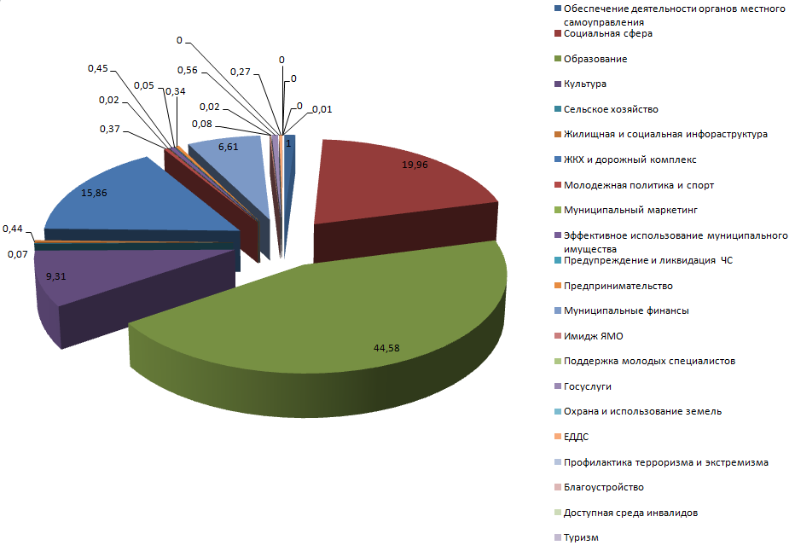

Необходимо отметить, что в 2019 г. наибольший объем финансирования направлен на реализацию муниципальной программы в сфере образования – 45%. Значительная часть бюджетных (около 20%) средств выделена для реализации мероприятий по социальной работе с отдельными категориями граждан. 16% средств направлено на комплекс мероприятий в сфере ЖКХ и дорожного хозяйства.

Информация об оценке эффективности реализации муниципальных
программ Яшкинского муниципального округа за 2019 год

В целях оценки достигнутых результатов реализации муниципальной программы ответственное лицо осуществляет расчет показателей эффективности согласно разработанной методике. Применяемые в настоящее время методики различны по своему содержанию и не обеспечивают единство подхода к определению степени эффективности программ.
У ряда муниципальных программ (3,4,5,7,8,10,19 согласно Перечню муниципальных программ, утвержденных постановлением администрации Яшкинского муниципального района от 07.08.2018 №438-п) применяется методика, в которой проводится сравнение средних значений достижения цели Программы (Iц) и достижения задач Программы (Iз). На основании сравнений делается вывод о том, в полной ли мере показатели задач способствуют достижению цели Программы. Для положительного заключения диапазон отклонений не должен превышать 10%. При этом фактически в программах не предусмотрены отдельно целевые показатели по целям и целевые показатели по задачам. В связи с чем возникает ситуация, когда для расчетов индекса Iц и Iз применяются одни и те же целевые показатели. Такой расчет является не корректным. Кроме того, для расчета показателей Iц и Iз используется формула с ошибкой – дублируется применение процентов.
В целях обеспечения единого подхода оценки достигнутых результатов реализации муниципальных программ, считаю необходимым разработать единую методику к определению степени эффективности программ стратегического планирования, реализуемых на территории Яшкинского муниципального округа.
Результаты оценки эффективности реализации муниципальных программ за 2019 год представлены в таблице 2.
В целом значения критериев оценки эффективности муниципальных программ указывают на высокий уровень достижения целевых показателей за 2019 год.
Таблица 2
№ п/п | Наименование муниципальных программ | Критерий оценки эффективности | Результат оценки
1 | 2 | 3 | 4
01 | «Организация автотранспортного обслуживания и хозяйственного обеспечения деятельности органов местного самоуправления Яшкинского муниципального района, органов администрации Яшкинского муниципального района и подведомственных учреждений» | 1 | эффективная
02 | «Мероприятия по социальной работе с отдельными категориями граждан Яшкинского муниципального района» | 99,31% | эффективная
03 | «Развитие системы образования и повышения уровня потребности в образовании населения Яшкинского муниципального района» | 100,3% | эффективная
04 | «Развитие культуры, образовательных учреждений культуры на территории Яшкинского муниципального района» | 172,8% | эффективная
05 | «Муниципальная поддержка агропромышленного комплекса и устойчивого развития сельской местности Яшкинского муниципального района» | 0,98 | эффективная
06 | «Жилищная и социальная инфраструктура Яшкинского муниципального района» | 1,05 | эффективная
07 | «Жилищно-коммунальный и дорожный комплекс, энергосбережение и повышение энергоэффективности Яшкинского муниципального района» | 142,5% | эффективная
08 | «Развитие молодежной политики и спорта на территории Яшкинского муниципального района» | 85,7% | эффективная
09 | «Развитие муниципального маркетинга Яшкинского муниципального района» | 0,75 | эффективная
10 | «Эффективное использование муниципального имущества Яшкинского муниципального района» | 102,5% | эффективная
11 | «Предупреждение и ликвидация чрезвычайных ситуаций на территории Яшкинского муниципального района» | 187,6% | эффективная
12 | «Развитие и поддержка малого и среднего предпринимательства на территории Яшкинского муниципального района» | 1,48 | эффективная
13 | «Управление муниципальными финансами Яшкинского муниципального района» | 0,72 | средний уровень эффективности
14 | «Создание условий для формирования позитивного имиджа Яшкинского муниципального района» | 0,65 | низкий уровень эффективности
15 | «Поддержка молодых специалистов Яшкинского муниципального района» | 0,89 | эффективная
16 | «Повышение качества предоставления государственных и муниципальных услуг» | 1 | эффективная
17 | «Охрана и использование земель на территории Яшкинского муниципального района» | 1,03 | эффективная
18 | «Развитие и обеспечение деятельности единой дежурно-диспетчерской службы Яшкинского муниципального района» | 1 | эффективная
19 | «Профилактика терроризма и экстремизма на территории Яшкинского муниципального района» | 50% | эффективная
20 | «Формирование современной городской среды Яшкинского муниципального района» | - | Не реализовывалась
21 | «Доступная среда жизнедеятельности для инвалидов и маломобильных групп населения Яшкинского муниципального района» | - | Не реализовывалась

В результате проведенного анализа исполнения муниципальных программ за 2019 год можно сделать следующие выводы.
Из 19 действовавших на территории округа программ:
- 17 имеет уровень эффективности – эффективная;
- 1 уровень эффективности – средний;
- 1 уровень эффективности – низкий.
По итогам реализации муниципальных программ, в 2019 году отдельные показатели не достигли своих плановых значений в связи с недофинансированием программных мероприятий.
Необходимо отметить, что достижение запланированных значений целевых показателей возможно только при 100% финансировании программных мероприятий.
В связи с этим, в целях повышения эффективности реализации муниципальных программ исполнителям всех муниципальных программ, предусмотренных к финансированию из бюджета Яшкинского муниципального округа в очередном финансовом году, необходимо уточнить значения целевых показателей на 2020 год, которые могут быть реально достигнуты при утвержденных на текущий год объемах финансирования.

